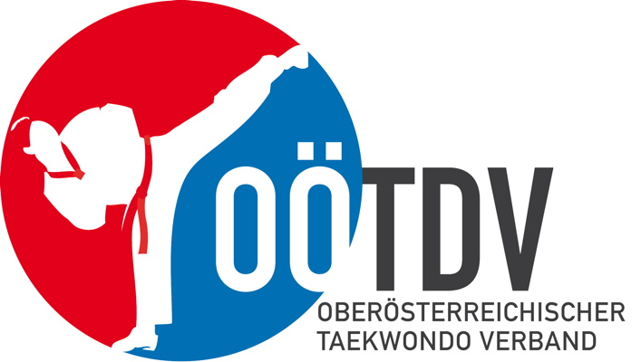
Oberösterreichischer Taekwondo Verband
http://www.taekwondo-ooe.at tkd.ooe@gmail.com
Geschäftsstelle: Alexander Hübl, Kreuzpointstraße 16/2/30, 4600 Wels
Bankverbindung: Raiffeisenlandesbank OÖ
IBAN: AT383400000006103600 BIC: RZOOAT2L
ZVR Zahl: 586873720

Z U S A M M E N S T E L L U N G
D E R K O S T E N

BETRIFFT: |  |  | ORT:
(Wettkampf / Lehrgang / Seminar usw.) (im Ausland auch Staat)
ZEITRAUM am / vom: |  | bis |  | = | TAGE

ANZAHL DER PERSONEN: |  | lt. beiliegender LISTE der LETZTEMPFÄNGER/TEILNEHMER
Aufgrund beiliegender Originalbelege wurde ausgegeben:
 | BEILAGEN | EURO

FAHRTKOSTEN
NÄCHTIGUNGSKOSTEN
AUFENTHALTSKOSTEN
VERPFLEGSKOSTEN
VERDIENSTENTGANG
AUFWANDSENTSCHÄDIGUNGEN
KAMPF- UND SCHIEDSRICHTERGEBÜHREN
TASCHENGELD
LEHRGANGSBEITRÄGE
MIETEN
NENNGELDER
DIVERSES

SUMME:

am

 | BEILAGEN
ACHTUNG: Devisenumrechnungen haben auf dem Beleg zu erfolgen!  In dieses Formular sind nur die Eurobeträge einzusetzen! |  | (STEMPEL und UNTERSCHRIFT)

